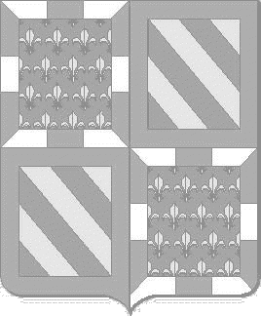
Nom : Hist
Date :
LES DUCS DE BOURGOGNE (de ± 1350 à 1477)

Rappels :

- traité de Verdun (843) où Charlemagne avait divisé son territoire entre ses trois fils. =>comtés. Les petites guerres continuent entre les différents comtes afin d’acquérir plus de terres.

Marguerite de Maele

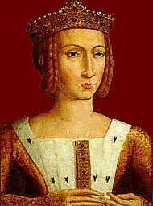
- Normalement cela se transmet de père en fils. Malheureusement le 13 avril 1350, Louis II de Flandre n’eut qu’une fille : Marguerite de Maele (13 avril 1350 - 16 mars 1405), appelée aussi comtesse Marguerite III de Flandre.
- A ce temps-là on se mariait pour acquérir des terres et on le faisait tôt vu l’espérance de vie. Marguerite de Maele fut mariée à 11 ans à Philippe de Rouvres (ou appelé Philippe 1er de Bourgogne), celui-ci mourut quatre ans après sans laisser d’enfant.
- Marguerite se maria à nouveau. En 1369, elle épouse Philippe le Hardi (duc de Bourgogne par son père). =>elle est duchesse de Bourgogne
- Ils ont un fils : Jean Sans Peur (1371 – 1419) qui se mariera en 1385 avec Marguerite de Bavière.

Philippe le Bon

- Ils ont sept filles et un fils : Philippe le Bon
- Philippe épouse Michelle de France, fille de Charles VI (roi de France) qui lui donne les villes de la Somme, le Boulonnais et la Picardie.
- Les ducs de Bourgogne cherchent sans cesse à agrandir leur territoire.
- Le but de Philippe le Bon est donc d’unifier les territoires des Pays Bas. Les rois de France n’en sont pas très heureux et attendent une « faute » des ducs de Bourgogne pour tenter une attaque.
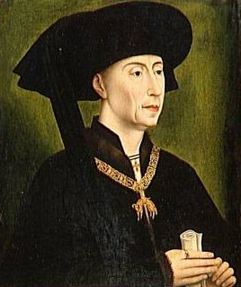
- C’est grâce à des héritages, achats et successions qu’il arrive à ses fins et acquiert les comtés de Namur, de Hainaut, de Hollande, de Frise et de Zélande, ainsi que des duchés de Brabant, de Limbourg et de Luxembourg
- Contrairement à son père, Jean sans Peur, Philippe le Bon n'a plus guère d'espoir d'accéder au trône de France.

Nom : Hist
Date :

- Il cherche à régner sur le plus grand nombre de territoires possible. Pour montrer que sa puissance égale celle des rois, Philippe le Bon crée l'ordre de la Toison d'or (=ordre de chevalerie).
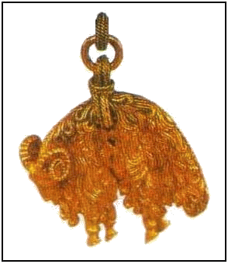
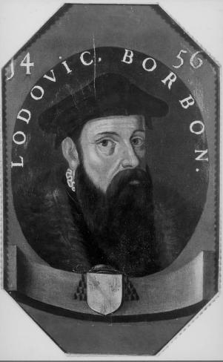
La principauté de Liège

- Après bataille, Philippe le Bon était institué suzerain de la Principauté de Liège (où se trouvaient les évêques) et Louis de Bourbon (neveu de Philippe le Bon) fut nommé Prince-évêque de Liège le 19 septembre 1466.
- Charles le Téméraire a une petite idée derrière la tête : amener la principauté de Liège, qui sépare les états de Bourgogne en deux, sous l’autorité de la famille de Bourgogne (voir carte). Cette idée a de nombreux opposants, dont le roi de France lui-même, Louis XI, qui encouragea les Liégeois à ne pas se soumettre à l’autorité du duc de Bourgogne, son vassal insoumis.
- 1467 : Le 15 juin, Philippe le Bon s'éteint à Bruges à l'âge de 71 ans avec le titre de « Grand duc d’Occident »

Charles le Téméraire
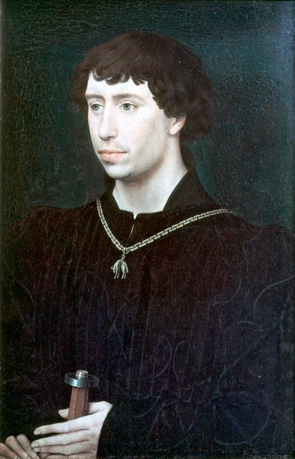
- Son fils, Charles le Téméraire (ses contemporains le qualifièrent de Grand Lion, de Guerrier, de Travaillant, de Terrible ou encore de Hardi) naît en 1433.
- Après un premier mariage à 7ans avec Catherine de France, il se remarie avec Isabelle de Bourbon en 1454. Il préférait se marier avec une Anglaise, mais son père lui rappela qu’il devait se marier avec une femme de sang français.

- Quoi qu'il en soit, le mariage est heureux, et il en naît son seul enfant, la future duchesse Marie de Bourgogne.
- Charles le Téméraire ne voulait plus que les rois de France (seigneurs des ducs de Bourgogne) aient leur mot à dire sur la Bourgogne.
- Louis XI et lui sont donc en opposition totale et en guerre permanente.
- Ces guerres font perdre beaucoup d’argent au duché de Bourgogne mais Charles parvient néanmoins à ses fins en forçant Louis XI à donner des territoires.

Nom : Hist
Date :

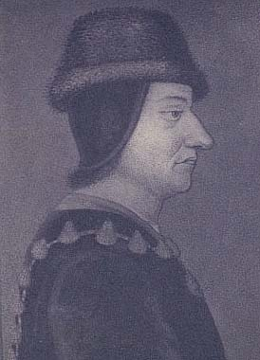
- Philippe le Bon meurt le 15 juin 1467. Charles a 33 ans et devient duc de Bourgogne.
- Son objectif est donc désormais de réunir la Bourgogne et les Pays-Bas.
- Pendant ce temps, de guerres continuent d’éclater entre Charles et Liège car les habitants s’opposent à lui en suivant les conseils de Louis XI de France.
- Charles le Téméraire parvient à faire signer au roi de France un traité qui les rend alliés.
- En juillet 1468, il se marie avec Marguerite d'York (sœur du roi d’Angleterre Édouard IV).

Les 600 Franchimontois

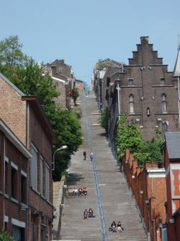
- En octobre 1468, les habitants se rebellent d’autant plus et après plusieurs attaques, deux hommes (Gossuin de Streel et Vincent de Bueren) parviennent à réunir 600 soldats pour aller tuer le roi et le duc, qui dormaient dans les hauteurs de Liège. On appelle ces 600 hommes : « les 600 Franchimontois ». Toutefois, ils furent arrêtés par l’armée de Charles le Téméraire et beaucoup périrent sans avoir atteint le duc et le roi, qui tous deux ont eu le temps de déguerpir.
- Le lendemain, en guise de représailles, la ville de Liège fut mise à sac et incendiée. Son incendie dura, dit-on, sept semaines.
Montagne de Bueren
- Ceci n’arrêta pas Charles le Téméraire. Il continua à vouloir d’autres territoires, ce qui implique de nouvelles guerres.

Marie de Bourgogne, unique duchesse de Bourgogne
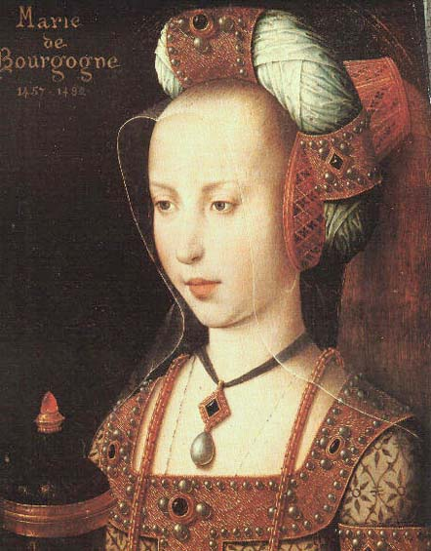

- La seule enfant de Charles le Téméraire et d’Isabelle de Bourbon était Marie.
- Beaucoup de prétendants frappèrent à la porte, bien évidemment. Louis XI a même proposé de la marier avec son fils âgé d’un an !
- En 1477, quand le Bourguignon mourut, Louis XI tenta de s'emparer de ses États, mais se heurta à Maximilien d'Autriche, qui avait épousé la fille du défunt, Marie de Bourgogne. La jeune duchesse (elle n'a que 20 ans) n'est pas prête à assumer son vaste héritage.
- Louis XI effectue un blocage économique (il augmente les prix). Le peuple bourguignon n’est pas content.
Nom : Hist
Date :

- Marie se sait en danger. Elle décide alors de se tourner vers ses sujets des Pays-Bas afin qu'ils la protègent du roi de France.
- Louis XI profite de cette situation instable pour attaquer le duché de Bourgogne avec son armée.
- Marguerite d'York, veuve de Charles le Téméraire et protectrice de la duchesse Marie de Bourgogne pousse celle-ci (fille et héritière du Téméraire) à épouser le futur empereur germanique Maximilien Ier de Habsbourg (1459-1519). Le mariage est célébré le 19 août 1477.
- Par certains héritages, Louis XI récupéra quelques territoires dont la Bourgogne.

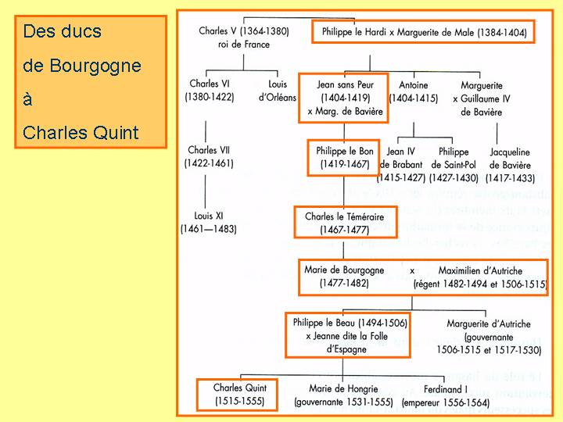

Source principale du document : Wikipédia

